Novembro / 2017 – Vocação à Santidade
Somos chamados a pensar no céu.

Mães, Madrinhas, Pais e Padrinhos Orantes pelos Sacerdotes

O mês de Novembro é dedicado às pobres almas do Purgatório.

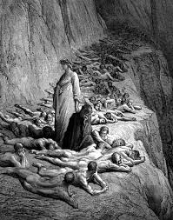

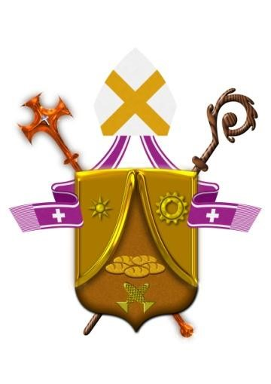

Diocese de Santo André

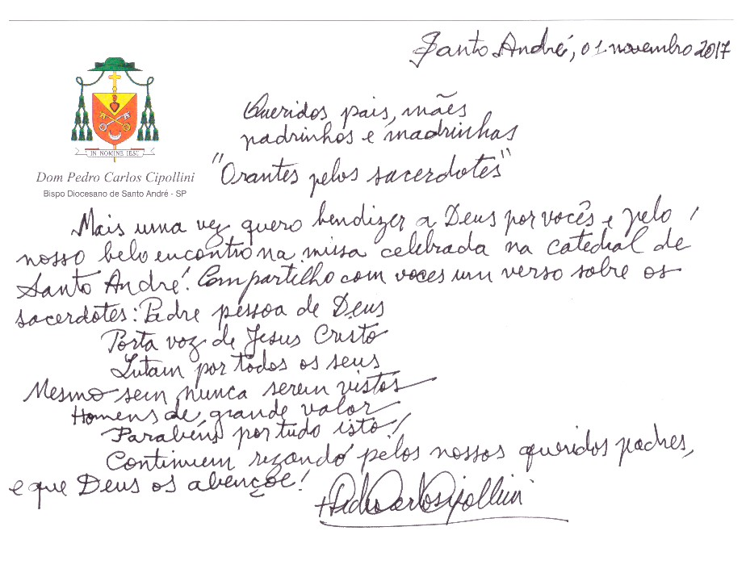

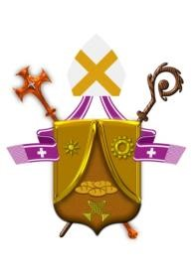
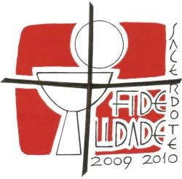
Mães/Pais e Madrinhas/Padrinhos

Orantes para os Sacerdotes

São João Maria Vianney: Rogai por nossos Padres!

-----------------------------------------------------------

1. SAUDAÇÃO INICIAL:

Animadora (A): Em nome do Pai e do Filho e do Espírito Santo.
Todos (T): Amém!
A - A graça de nosso Senhor Jesus Cristo, o amor do Pai e a comunhão do Espírito Santo estejam conosco.
T - Bendito seja Deus que nos reuniu no amor de Cristo.

2. MOTIVAÇÃO

A – Em união com todos os grupos deste Movimento Mães e Madrinhas, Pais e Padrinhos Orantes pelos Sacerdotes, oferecemos este momento de oração pelos Sacerdotes do mundo inteiro, especialmente por nossa Diocese de Santo André, consagrando a cada um no Colo de Nossa Senhora, a mãe dos Sacerdotes, seus filhos prediletos.
Peçamos a graça da santidade para todo o Clero: Por nosso santo Pe. o Papa Francisco, por nosso bispo Dom Pedro Carlos, por nossos Sacerdotes, Diáconos, Seminaristas, Vocacionados da nossa comunidade e do mundo inteiro.
Peçamos a graça da santidade para todos nós, que diante do alimento espiritual que nos é dado na riqueza de cada Sacramento, tenhamos como meta, o Céu.
“Buscai as coisas do alto” (Col. 3,1)
No dia 1º celebramos todos os Santos e Santas, ou seja, aqueles e aquelas que na vida souberam amar a Cristo e ao próximo. No dia 2 comemoramos todos os fiéis defuntos. A Igreja Triunfante que é o céu, a Igreja Padecente que é o purgatório e a Igreja Militante que somos todos nós, peregrinos neste mundo, formam uma grande unidade e comunhão para glorificar e bendizer a Deus Pai.
No dia 30 de novembro celebraremos a festa de Santo André, Apóstolo e Mártir,
Padroeiro de nossa Diocese, peçamos sua intercessão pela santidade de todo o povo.
Neste mês inicia-se também o Tempo do Advento em que nos preparamos para a chegada do Salvador. Diante de tudo que nos propõe a Santa Igreja em sua sabedoria, possamos adentrar as Palavras de Jesus que nos exorta a sermos “santos como Vosso Pai celeste é Santo”.
Santa Teresa de Ávila, afirma que “o demônio faz tudo para nos parecer um orgulho o querer imitar os santos”. A santidade ainda não é o fim, mas o meio de voltarmos a ser Imagem e Semelhança de Deus, conforme saímos de Suas Mãos.

3. Invocando o Espírito Santo:

Rezemos juntos a Oração ao Espírito Santo:

Ó Espírito Santo, / dai-nos corações grandes abertos à vossa silenciosa e forte Palavra inspiradora, / e fechados a todas as ambições mesquinhas; / dai-nos corações alheios a qualquer desprezível competição humana / e compenetrados do sentido da Santa Igreja; / dai-nos corações grandes, / desejosos de se tornarem semelhantes ao manso Coração do Senhor Jesus; / dai-nos corações grandes e generosos para superarmos todas as provações, / todo tédio, todo cansaço, toda desilusão, todas as ofensas; / dai-nos corações grandes e humildes até o sacrifício, quando necessário; / corações cuja felicidade seja palpitar com o Coração de Cristo / e cumprir fielmente toda vontade do Pai celeste. Amém.

4. Palavra de Deus

A – Ouçamos agora a Palavra de Deus.

L. Leitura do Evangelho segundo São Mateus (Mt 5, 1-12):
“Vendo as multidões, Jesus subiu à montanha e sentou-se. Os discípulos aproximaram-se, e ele começou a ensinar: felizes os pobres no espírito, porque deles é o Reino dos céus.
Felizes os que choram, porque serão consolados.
Felizes os mansos, porque receberão a terra em herança.
Felizes os que têm fome e sede da justiça, porque serão saciados.
Felizes os misericordiosos, porque alcançarão misericórdia.
Felizes os puros no coração, porque verão a Deus.
Felizes os que promovem a paz, porque serão chamados filhos de Deus.
Felizes os perseguidos por causa da justiça, porque deles é o Reino dos céus.
Felizes sois vós, quando vos injuriarem e perseguirem e, mentindo, disserem todo mal contra vós por causa de mim. Alegrai-vos e exultai, porque é grande a vossa recompensa nos céus, pois foi deste modo que perseguiram os profetas que vieram antes de vós. Palavra da Salvação.
A – O Evangelho é um convite para vivermos as virtudes e os dons do Espírito Santo. Cada passo da vida de Jesus, cada palavra proferida por Ele, deve nos impulsionar ao amor de Deus, a buscar este Amor Incondicional a cada um de nós.
Essa vida de virtudes e de dons é o começo da vida eterna, do Paraíso, já presentes na alma em estado de graça. A Vida Eterna também é chamada de Beatitude, que significa felicidade. Os que vivem no céu são os beatos, ou bem-aventurados. Por isso, Nosso Senhor, no sermão da montanha, que lemos no Capítulo cinco de São Mateus, chama de bem-aventurados, ou seja, felizes, aqueles que viverem as bem-aventuranças que ele descreve, pois elas são atos que podemos fazer, atos de grande perfeição, que já nos faz participar da felicidade do céu.
- Façamos um instante de silêncio...

Meditemos nesta leitura e deixemos que nosso coração se inflame de Amor pelo Sagrado

Quem foi chamado a mesa do Senhor deve brilhar pelo exemplo de uma vida louvável e correta, longe de toda imundície dos vícios. Vivendo dignamente como sal da terra para si mesmos e para os outros; e como luz do mundo, brilhante discernimento, iluminando a todos. Aprendam da excelsa doutrina de Cristo Jesus, que diz, não só aos apóstolos e discípulos, mas também a todos os seus sucessores, presbíteros e clérigos: Vós sois o sal da terra; se o sal perder o sabor, com o que se salgará? Para nada mais presta, senão para ser lançado fora e pisado pelos homens. (Mt 5, 13).
É verdadeiramente pisado pelos homens, qual lodo vil, o clero imundo e sórdido, atolado na sujeira dos vícios e presos nas cadeias das ações criminosas tido como imprestável tanto para si, quanto para os outros. Gregório diz: “Sua vida é desprezível, resta ser rejeitada sua pregação”.
Os presbíteros que presidem bem serão considerados dignos de dupla honra, sobretudo os que trabalham pela palavra e pela doutrina (I Tm 5, 17). De fato, os bons presbíteros exercem dupla dignidade, quer dizer, material e pessoal, ou temporal e espiritual, ou transitória junto com a eterna. Porque, embora por natureza habitem na Terra sob o mesmo jugo das criaturas mortais, desejam ansiosamente conviver com os anjos nos céus, como aceitos pelo rei, servos inteligentes. Por esta razão, como o sol, que surge para o mundo nas alturas de Deus, assim brilhe a luz do clero diante dos homens para que, vendo suas boas obras, glorifiquem o Pai que estai nos céus (cf. Mt 5, 16).
Vós sois a luz do mundo (Mt 5, 14). A luz não se ilumine a si mesma, mas lança seus raios a tudo que a rodeia. Semelhante a ela, a vida luminosa dos bons e justos clérigos, com fulgor da santidade, ilumina e serena os que a vêem. Por conseguinte, quem foi reservado para o cuidado dos outros, deve mostrar em si próprio de que modo devem eles viver na casa do Senhor.

Do Tratado do Espelho dos clérigos, de São João de Capistrano, presbítero. (Liturgia das Horas dia 23 de Outubro)

5. A Igreja é santa e pecadora.

A – “Sede santos, como vosso Pai do céu é santo” (Lc 11, 14).

L1 - Invocar Deus como Pai significa reconhecer em seu amor a fonte da vida e da santidade. No Pai Celeste, o ser humano é chamado a ser seu filho e descobrir que Ele nos escolheu em Cristo, antes da fundação do mundo, para sermos santos e íntegros diante dele, no amor (cf. Ef 1, 4). A vocação a sermos “santos, como Ele é Santo”, realiza-se quando se reconhece e se dá a Deus o lugar que lhe compete. No nosso tempo, secularizado e, apesar disso, fascinado pela busca do sagrado, precisamos, de modo particular, de santos e santas que, vivendo intensamente o primado de Deus na sua existência, tornem perceptível a Sua presença amorosa em favor da vida.

A – Rezemos para que nós, em nossa vida cotidiana, sejamos santos e santas e, assim, possamos dar a nossos filhos e familiares o testemunho da verdadeira santidade.

T – Senhor, santifica-nos.

A – Necessidade de oração do Povo de Deus pelas vocações sacerdotais.

L2. Todos os membros do povo cristão, é chamado a contribuir com e para a edificação do Corpo Místico de Cristo que é a Igreja. Esta colaboração acontece através da doação de vida que se dá na descoberta de um apostolado, no voluntariado e, sobretudo, na oração pelas vocações.
Rezemos pelas vocações Sacerdotais e Religiosas: Ave-Maria...

A – Seduzidos por Jesus Cristo para que o mundo creia.

L3. Que nossos Sacerdotes deixem-se seduzir por Cristo que os chamou e chamam a cada novo dia, a renovar o seu sim, e então, atraídos, possam se render ao Amor Misericordioso, sendo assim transformados, curados e renovados, para caminharem firmes na missão, sendo esta primeira, a busca pela santidade.

6. Preces Comunitárias

A. A santidade, dom que deve ser implorado incessantemente, constitui a resposta mais preciosa e eficaz à fome de esperança e de vida do mundo contemporâneo. A humanidade precisa de Sacerdotes santos que vivam cotidianamente o dom total de si mesmo a Deus e ao próximo. Confiantes, apresentemos a Deus nossos pedidos e intenções.

L1: Pai Santo, pelo santo padre o Papa Francisco, para que com saúde, continue transmitindo à Igreja do mundo inteiro a Vossa Santa vontade, sendo sal e luz para todo o ser humano, nós vos pedimos:
T.: Seja feita a vossa vontade, Senhor!

L2: Jesus, que fizestes em tudo a vontade do Pai, ajudai nossos Bispos especialmente a Dom Pedro Carlos, a serem dedicados pastores da Vossa Igreja e fiéis dispensadores dos Vossos mistérios junto ao Clero e ao Povo de Deus a eles confiados, Nós vos pedimos:
T.: Seja feita a vossa vontade, Senhor!

L3: Jesus, que dissestes: “alegrai-vos e exultai, porque é grande a vossa recompensa nos céus”, revelai aos Vossos Sacerdotes o projeto de amor e santidade que Deus reserva para cada um deles e, que, sendo fiéis à sua vocação ministerial, eles sejam plenamente realizados em sua Missão, confiantes na Vossa Promessa, Nós vos pedimos:
T.: Seja feita a vossa vontade, Senhor!

L4: Senhor Jesus, que todos quantos são chamados ao sacerdócio possam colher com generosa disponibilidade a semente da vocação que Deus colocou em seus corações seguindo a Vós com coração indiviso e feliz pela graça deste chamado, cientes da responsabilidade abraçada diante do sim dado a Ti, Nós vos pedimos:
T.: Seja feita a vossa vontade, Senhor!

L5 – Olhando para Maria, fiel cumpridora da vontade do Pai, pedimos-lhe por nossos jovens, que sejam ousados a dar passos corajosos diante do apelo que sentem dentro de si mesmos, sendo impulsionados pelo poder do Espírito Santo, ao desejo pela santidade buscando o conhecimento da Verdade, nós vos pedimos:
T.: Seja feita a vossa vontade, Senhor!

L6 – Senhor, por todos os fiéis falecidos, em especial pelas almas daqueles que, em vida vos serviram, as almas dos Sacerdotes que nos trouxeram o Pão da Vida e acalentaram nossas almas com o perdão que vem de Vós, a fim de que alcancem o sufrágio para suas almas e contemplem eternamente a Vossa face misericordiosa e amorosa, nós vos pedimos:
T.: Seja feita a vossa vontade, Senhor!

A – Pai-Nosso... Ave-Maria... Glória ao Pai...

7. Oração de Santa Teresinha do Menino Jesus

8. Cântico do Magnificat
A – Louvemos a Mãe de Deus, rezando o Cântico do Magnificat:

Lado A: A minh‘alma engrandece o Senhor e alegrou-se o meu espírito em Deus, meu Salvador, pois ele viu a pequenez de sua serva; desde agora as gerações hão de chamar-me de bendita.

Lado B: O Poderoso fez em mim maravilhas e santo é o seu nome!
Seu amor, de geração em geração, chega a todos que o respeitam.

Lado A: Demonstrou o poder de seu braço, dispersou os orgulhosos.
Derrubou os poderosos de seus tronos e os humildes exaltou.

Lado B: De bens saciou os famintos e despediu, sem nada, os ricos. Acolheu Israel, seu servidor, fiel ao seu amor, como havia prometido aos nossos pais, em favor de Abraão e de seus filhos para sempre.

Lado A: Glória ao Pai e ao Filho e ao Espírito Santo, Lado B: como era no princípio, agora e sempre. Amém.

9. Canto Final:
sugestão: (Pode ser rezada)

Sublime Vocação
Padre Reginaldo Carreira

Sede santos, pois o vosso
Pai celeste é santo!
Com vigor realizem a mais
Sublime vocação
Sede santos, pois o vosso
Pai celeste é santo!
Seremos santos, pois o nosso
Pai celeste é santo!
Com vigor realizaremos a mais
Sublime vocação
Seremos santos, pois o nosso
Pai celeste é santo!
Amar mais que ser amado
Perdoar mais que ser perdoado
Na certeza da vitória no senhor!
Renunciar a toda maldade, (bis)
Orar sempre com fidelidade
Amando para sempre o Deus amor

“A nossa presente tribulação, momentânea e passageira, nos proporciona um peso eterno de glória incomensurável”. II Cor 4, 17

- Bênção final:
A – O Senhor nos abençoe e nos guarde.
T – Amém.
A – Ele nos mostre a sua face e se compadeça de nós.
T – Amém.
A – Volva para nós o seu olhar e nos dê a sua paz.
T – Amém.
A – O Senhor nos abençoe, nos livre de todo mal e nos conduza à vida eterna. T – Amém.

---------------------------------------------------------------------------
Sugestões

Rezar o Rosário na intenção das Almas do Purgatótio.

Visitar um enfermo levando o Evangelho, levando a Vida.

Convidar um vizinho(a) para se juntar ao Movimento Mães e Madrinhas, para que possamos juntos elevar aos
Céus as intenções de nossos Sacerdotes, e tenhamos a cada dia Homens Santos e dignos Ministros do
Rei.

--------------------------------------------------------------------------------------------------------------------

Partilho com vocês esta catequese do nosso santo Pe. Papa Francisco, para Reflexão e Meditação durante este tempo em que a Mãe Igreja nos convida à Santidade.
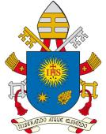
CATEQUESE
Praça São Pedro – Vaticano
Quarta-feira, 18 de outubro de 2017
Boletim da Santa Sé
Tradução livre: Jéssica Marçal (Canção Nova)
Queridos irmãos e irmãs, bom dia!
Hoje gostaria de colocar em confronto a esperança cristã com a realidade da morte, uma realidade que a nossa civilização moderna tende sempre mais a cancelar. Assim, quando a morte chega, para quem está próximo a nós ou para nós mesmos, nos encontramos despreparados, privados também de um “alfabeto” adaptado e apto para esboçar palavras de sentido em torno ao seu mistério, que ainda permanece. Já os primeiros sinais de civilização humana transitaram através desse enigma. Poderíamos dizer que o homem nasceu com o culto dos mortos.
Outras civilizações, antes da nossa, tiveram a coragem de olhá-la em face. Era um acontecimento contado pelos idosos às novas gerações, como uma realidade ineludível que obrigava o homem a viver por algo de absoluto. Recita o Salmo 90: “Ensinai-nos a bem contar os nossos dias, para alcançarmos o saber do coração” (v. 12). Contar os próprios dias faz com que o coração se torne sábio! Palavras que nos levam a um são realismo, afastando o delírio de onipotência. O que somos nós? Somos “quase um nada”, diz outro salmo (cfr 88, 48); os nossos dias escorrem velozes: mesmo que vivêssemos por cem anos, no fim nos parecerá que tudo foi um sopro. Tantas vezes eu ouvi idosos dizerem: “A vida passou como um sopro…”.
Assim a morte coloca nua a nossa vida. Nos faz descobrir que os nossos atos de orgulho, de ira e de ódio eram vaidade: pura vaidade. Nós nos damos conta com tristeza de não ter amado o suficiente e de não ter procurado aquilo que era essencial. E, ao contrário, vemos aquilo que de verdadeiramente bom deixamos de lado: os afetos pelos quais nos sacrificamos e que agora nos seguram pela mão.
Jesus iluminou o mistério da nossa morte. Com o seu comportamento, nos autoriza a sentirmos tristes quando uma pessoa querida se vai. Ele ficou “profundamente” triste diante do túmulo do amigo Lázaro e “chorou” (Jo 11, 35). Nesta sua atitude, sentimos Jesus muito próximo, nosso irmão. Ele chorou pelo seu amigo Lázaro.
E então Jesus reza ao Pai, fonte da vida, e ordena a Lázaro para sair do sepulcro. E assim acontece. A esperança cristã se apoia nesta atitude que Jesus assume contra a morte humana: se essa está presente na criação, essa é, porém, uma marca que deturpa o desígnio de amor de Deus, e o Salvador quer curar.
Outro momento do Evangelho conta de um pai que tem a filha muito doente e se dirige com fé a Jesus para que a salve (cfr Mc 5, 21-24. 35-43). E não há figura mais comovente que aquela de um pai ou de uma mãe com um filho doente. E logo Jesus se encaminha com aquele homem, que se chamava Jairo. A certo ponto, chega alguém da casa de Jairo e lhe diz que a criança morreu e não há mais necessidade de chamar o Mestre. Mas Jesus diz a Jairo: “Não temas, somente tenha fé” (Mc 5, 36). Jesus sabe que aquele homem é tentado a reagir com raiva e desespero, porque morreu a criança e lhe recomenda para preservar a pequena chama que foi acesa em seu coração: a fé. “Não temas, somente tenha fé”. “Não tenha medo, continue somente a ter acesa aquela chama!”. E, depois, chegado à casa, despertará a menina da morte e a restituirá viva aos seus queridos.
Jesus nos coloca sobre este “culme” da fé. A Marta, que chora pela morte do irmão Lázaro, se coloca a luz de um dogma: “Eu sou a ressurreição e a vida. Aquele que crê em mim, ainda que esteja morto, viverá. E todo aquele que vive e crê em mim, jamais morrerá. Crês nisto?” (Jo 11, 25-26). É aquilo que Jesus repete a cada um de nós, toda vez que a morte vem arrancar o tecido da vida e dos afetos. Toda a nossa existência se joga aqui, entre a vertente da fé e o precipício do medo. Diz Jesus: “Eu não sou a morte, eu sou a ressurreição e a vida, acreditas nisso?”. Nós, que hoje estamos aqui na Praça, acreditamos nisso?
Somos todos pequenos e indefesos diante do mistério da morte. Porém, que graça se naquele momento preservamos no coração a pequena chama da fé! Jesus nos tomará pela mão, como tomou pela mão a filha de Jairo, e repetirá ainda uma vez: “Talità kum”, “Menina, levanta-te!” (Mc 5, 41). Dirá isso a nós, a cada um de nós: “Levanta-te, ressurja”. Eu te convido, agora, a fechar os olhos e a pensar naquele momento: da nossa morte. Cada um de nós pense na própria morte e imagine aquele momento que chegará, quando Jesus nos tomará pela mão e nos dirá: “Venha, venha comigo, levanta-te”. Ali terminará a esperança e será a realidade, a realidade da vida. Pensem bem: o próprio Jesus virá a cada um de nós e nos tomará pela mão, com a sua ternura, a sua mansidão, o seu amor. E cada um repita no seu coração a palavra de Jesus: “Levante-se, venha, Levante-se, venha. Levante-se, ressurja!”.
Esta é a nossa esperança diante da morte. Para quem crê, é uma porta que se abre completamente; para quem duvida é uma espiral de luz que filtra de uma fresta que não se fechou de tudo. Mas para todos nós será uma graça, quando esta luz, do encontro com Jesus, nos iluminará.
https://noticias.cancaonova.com/especiais/pontificado/francisco/catequese-papa-francisco-181017/

